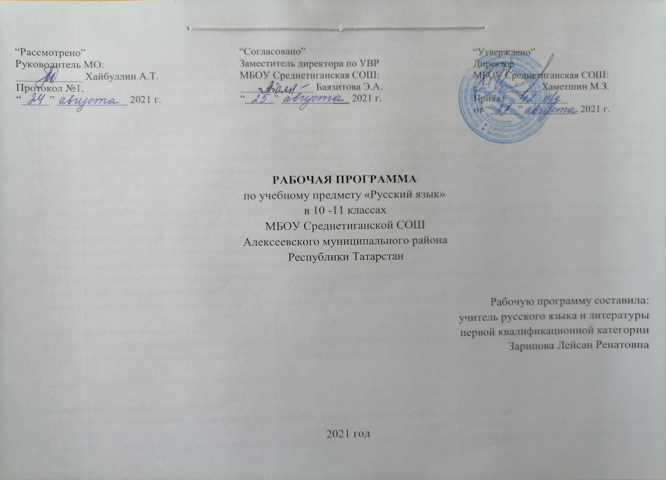Пояснительная записка
Нормативно-правовая основа рабочей программы учебного предмета «Русский язык» для 10-11 классов:
1) Федеральный закон от 29.12.2012 г. № 273-ФЗ «Об образовании в Российской Федерации» (редакция 2018 года);
2) Приказ МО РФ № 413 от 2.05. 2012 г. «Об утверждении ФГОС СОО» (редакция 2017 года)
3) Учебный план МБОУ Среднетиганская СОШ на 2021-2022 учебный год;

Настоящая примерная программа учебного предмета «Русский язык» для 10-11 классов разработана в соответствии с требованиями федерального государственного образовательного стандарта среднего общего образования, с учетом содержания примерной основной образовательной программы среднего общего образования и рабочей программы по русскому языку к УМК Л. М. Рыбченковой, О.М. Александровой, А.Г. Нарушевича и др. «Русский язык» -10-11 классы. Базовый уровень/ авт.-сост. Л.М. Рыбченкова, О.М.Александрова, А.Г.Нарушевич и др – М.: «Просвещение», 2020 г.
Цель реализации программы:
-достижение выпускниками планируемых результатов: компетенций и компетентностей, определяемых личностными, семейными, общественными, государственными потребностями и возможностями обучающегося старшего школьного возраста, индивидуальной образовательной траекторией его развития и состоянием здоровья.
Достижение поставленной цели предусматривает решение следующих основных задач:
– способствовать формированию российской гражданской идентичности обучающихся;
– обеспечить достижение обучающимися образовательных результатов в соответствии с требованиями, установленными Федеральным государственным образовательным стандартом среднего общего образования;
- создать условия для формирования представлений обучающихся о предметной области «Русский язык».

Место рабочей программы в ООП:
Согласно учебному плану МБОУ Среднетиганская СОШ на 2021-2022 учебный год на изучение русского языка на уровне среднего общего образования (базовый уровень) отводится в 10 классе -3 часа в неделю, 105 часов в год; в 11 классе- 3 часа в неделю, 102 часа в год.

Планируемые результаты освоения учебного предмета

Планируемые личностные результаты
Личностные результаты в сфере отношений обучающихся к себе, к своему здоровью, к познанию себя:
- ориентация обучающихся на достижение личного счастья, реализацию позитивных жизненных перспектив, инициативность, креативность, готовность и способность к личностному самоопределению, способность ставить цели и строить жизненные планы;
- готовность и способность обеспечить себе и своим близким достойную жизнь в процессе самостоятельной, творческой и ответственной деятельности;
- готовность и способность обучающихся к отстаиванию личного достоинства, собственного мнения, готовность и способность вырабатывать собственную позицию по отношению к общественно-политическим событиям прошлого и настоящего на основе осознания и осмысления истории, духовных ценностей и достижений нашей страны;
- готовность и способность обучающихся к саморазвитию и самовоспитанию в соответствии с общечеловеческими ценностями и идеалами гражданского общества, потребность в физическом самосовершенствовании, занятиях спортивно-оздоровительной деятельностью;
- принятие и реализация ценностей здорового и безопасного образа жизни, бережное, ответственное и компетентное отношение к собственному физическому и психологическому здоровью;
- неприятие вредных привычек: курения, употребления алкоголя, наркотиков.
Личностные результаты в сфере отношений обучающихся к России как к Родине (Отечеству):
- российская идентичность, способность к осознанию российской идентичности в поликультурном социуме, чувство причастности к историко-культурной общности российского народа и судьбе России, патриотизм, готовность к служению Отечеству, его защите;
-уважение к своему народу, чувство ответственности перед Родиной, гордости за свой край, свою Родину, прошлое и настоящее многонационального народа России, уважение к государственным символам (герб, флаг, гимн);
- формирование уважения к русскому языку как государственному языку Российской Федерации, являющемуся основой российской идентичности и главным фактором национального самоопределения;
- воспитание уважения к культуре, языкам, традициям и обычаям народов, проживающих в Российской Федерации.
Личностные результаты в сфере отношений обучающихся к закону, государству и к гражданскому обществу:
-гражданственность, гражданская позиция активного и ответственного члена российского общества, осознающего свои конституционные права и обязанности, уважающего закон и правопорядок, осознанно принимающего традиционные национальные и общечеловеческие гуманистические и демократические ценности, готового к участию в общественной жизни;
- признание неотчуждаемости основных прав и свобод человека, которые принадлежат каждому от рождения, готовность к осуществлению собственных прав и свобод без нарушения прав и свобод других лиц, готовность отстаивать собственные права и свободы человека и гражданина согласно общепризнанным принципам и нормам международного права и в соответствии с Конституцией Российской Федерации, правовая и политическая грамотность;
- мировоззрение, соответствующее современному уровню развития науки и общественной практики, основанное на диалоге культур, а также различных форм общественного сознания, осознание своего места в поликультурном мире;
- интериоризация ценностей демократии и социальной солидарности, готовность к договорному регулированию отношений в группе или социальной организации; готовность обучающихся к конструктивному участию в принятии решений, затрагивающих их права и интересы, в том числе в различных формах общественной самоорганизации, самоуправления, общественно значимой деятельности;
- приверженность идеям интернационализма, дружбы, равенства, взаимопомощи народов;
- воспитание уважительного отношения к национальному достоинству людей, их чувствам, религиозным убеждениям; готовность обучающихся противостоять идеологии экстремизма, национализма, ксенофобии;
- коррупции; дискриминации по социальным, религиозным, расовым, национальным признакам и другим негативным социальным явлениям.
Личностные результаты в сфере отношений обучающихся с окружающими людьми:
- нравственное сознание и поведение на основе усвоения общечеловеческих ценностей, толерантного сознания и поведения в поликультурном мире, готовности и способности вести диалог с другими людьми, достигать в нем взаимопонимания, находить общие цели и сотрудничать для их достижения;
- принятие гуманистических ценностей, осознанное, уважительное и доброжелательное отношение к другому человеку, его мнению, мировоззрению;
- способность к сопереживанию и формирование позитивного отношения к людям, в том числе к лицам с ограниченными возможностями здоровья и инвалидам;
- бережное, ответственное и компетентное отношение к физическому и психологическому здоровью других людей, умение оказывать первую помощь;
- формирование выраженной в поведении нравственной позиции, в том числе способности к сознательному выбору добра, нравственного сознания и поведения на основе усвоения общечеловеческих ценностей и нравственных чувств (чести, долга, справедливости, милосердия и дружелюбия);
- развитие компетенций сотрудничества со сверстниками, детьми младшего возраста, взрослыми в образовательной, общественно полезной, учебно-исследовательской, проектной и других видах деятельности.
Личностные результаты в сфере отношений обучающихся к окружающему миру, живой природе, художественной культуре:
- мировоззрение, соответствующее современному уровню развития науки, значимости науки, готовность к научно-техническому творчеству, владение достоверной информацией о передовых достижениях и открытиях мировой и отечественной науки, заинтересованность в научных знаниях об устройстве мира и общества;
- готовность и способность к образованию, в том числе самообразованию, на протяжении всей жизни;
- сознательное отношение к непрерывному образованию как условию успешной профессиональной и общественной деятельности; экологическая культура, бережное отношения к родной земле, природным богатствам России и мира;
- понимание влияния социально-экономических процессов на состояние природной и социальной среды, ответственность за состояние природных ресурсов; умения и навыки разумного природопользования, нетерпимое отношение к действиям, приносящим вред экологии;
- приобретение опыта эколого-направленной деятельности;
- эстетическое отношения к миру, готовность к эстетическому обустройству собственного быта.
Личностные результаты в сфере отношений обучающихся к семье и родителям, в том числе подготовка к семейной жизни:
- ответственное отношение к созданию семьи на основе осознанного принятия ценностей семейной жизни;
- положительный образ семьи, родительства (отцовства и материнства), интериоризация традиционных семейных ценностей.
Личностные результаты в сфере отношения обучающихся к труду, в сфере социально- экономических отношений:
- уважение ко всем формам собственности, готовность к защите своей собственности, осознанный выбор будущей профессии как путь и способ реализации собственных жизненных планов;
- готовность обучающихся к трудовой профессиональной деятельности как к возможности участия в решении личных, общественных, государственных, общенациональных проблем;
- потребность трудиться, уважение к труду и людям труда, трудовым достижениям, добросовестное, ответственное и творческое отношение к разным видам трудовой деятельности;
- готовность к самообслуживанию, включая обучение и выполнение домашних обязанностей.
Личностные результаты в сфере физического, психологического, социального и академического благополучия обучающихся:
- физическое, эмоционально-психологическое, социальное благополучие обучающихся в жизни образовательной организации, ощущение детьми безопасности и психологического комфорта, информационной безопасности.

Планируемые метапредметные результаты
Регулятивные универсальные учебные действия
Выпускник научится:
- самостоятельно определять цели, задавать параметры и критерии, по которым можно определить, что цель достигнута;
- оценивать возможные последствия достижения поставленной цели в деятельности, собственной жизни и жизни окружающих людей, основываясь на соображениях этики и морали;
- ставить и формулировать собственные задачи в образовательной деятельности и жизненных ситуациях;
- оценивать ресурсы, в том числе время и другие нематериальные ресурсы, необходимые для достижения поставленной цели;
- выбирать путь достижения цели, планировать решение поставленных задач, оптимизируя материальные и нематериальные затраты;
- организовывать эффективный поиск ресурсов, необходимых для достижения поставленной цели;
- сопоставлять полученный результат деятельности с поставленной заранее целью.
Познавательные универсальные учебные действия
Выпускник научится:
- искать и находить обобщенные способы решения задач, в том числе, осуществлять развернутый информационный поиск и ставить на его основе новые (учебные и познавательные) задачи;
- критически оценивать и интерпретировать информацию с разных позиций, распознавать и фиксировать противоречия в информационных источниках;
- использовать различные модельно-схематические средства для представления существенных связей и отношений, а также противоречий, выявленных в информационных источниках;
- находить и приводить критические аргументы в отношении действий и суждений другого; спокойно и разумно относиться к критическим замечаниям в отношении собственного суждения, рассматривать их как ресурс собственного развития;
- выходить за рамки учебного предмета и осуществлять целенаправленный поиск возможностей для широкого переноса средств и способов действия;
- выстраивать индивидуальную образовательную траекторию, учитывая ограничения со стороны других участников и ресурсные ограничения;
- менять и удерживать разные позиции в познавательной деятельности.

Коммуникативные универсальные учебные действия
Выпускник научится:
- осуществлять деловую коммуникацию как со сверстниками, так и со взрослыми (как внутри образовательной организации, так и за ее пределами), подбирать партнеров для деловой коммуникации исходя из соображений результативности взаимодействия, а не личных симпатий;
- при осуществлении групповой работы быть как руководителем, так и членом команды в разных ролях (генератор идей, критик, исполнитель, выступающий, эксперт и т.д.);
- координировать и выполнять работу в условиях реального, виртуального и комбинированного взаимодействия;
- развернуто, логично и точно излагать свою точку зрения с использованием адекватных (устных и письменных) языковых средств;
- распознавать конфликтогенные ситуации и предотвращать конфликты до их активной фазы, выстраивать деловую и образовательную коммуникацию, избегая личностных оценочных суждений.

Планируемые предметные результаты

В результате изучения учебного предмета «Русский язык» на уровне среднего общего образования:
Выпускник на базовом уровне научится:
использовать языковые средства адекватно цели общения и речевой ситуации;
использовать знания о формах русского языка (литературный язык, просторечие, народные говоры, профессиональные разновидности, жаргон, арго) при создании текстов;
создавать устные и письменные высказывания, монологические и диалогические тексты определённой функционально-смысловой принадлежности (описание, повествование, рассуждение) и определённых жанров (тезисы, конспекты, выступления, лекции, отчёты, сообщения, аннотации, рефераты, доклады, сочинения);
выстраивать композицию текста, используя знания о его структурных элементах;
подбирать и использовать языковые средства в зависимости от типа текста и выбранного профиля обучения;
правильно использовать лексические и грамматические средства связи предложений при построении текста;
создавать устные и письменные тексты разных жанров в соответствии с функционально-стилевой принадлежностью текста;
сознательно использовать изобразительно-выразительные средства языка при создании текста в соответствии с выбранным профилем обучения;
использовать при работе с текстом разные виды чтения (поисковое, просмотровое, ознакомительное, изучающее, реферативное) и аудирования (с полным пониманием текста, с пониманием основного содержания, с выборочным извлечением информации);
анализировать текст с точки зрения наличия в нем явной и скрытой, основной и второстепенной информации, определять его тему, проблему и основную мысль;
извлекать необходимую информацию из различных источников и переводить ее в текстовый формат;
преобразовывать текст в другие виды передачи информации;
выбирать тему, определять цель и подбирать материал для публичного выступления;
соблюдать культуру публичной речи;
соблюдать в речевой практике основные орфоэпические, лексические, грамматические, стилистические, орфографические и пунктуационные нормы русского литературного языка;
оценивать собственную и чужую речь с позиции соответствия языковым нормам;
использовать основные нормативные словари и справочники для оценки устных и письменных высказываний с точки зрения соответствия языковым нормам.
Выпускник на базовом уровне получит возможность научиться:
распознавать уровни и единицы языка в предъявленном тексте и видеть взаимосвязь между ними;
анализировать при оценке собственной и чужой речи языковые средства, использованные в тексте, с точки зрения правильности, точности и уместности их употребления;
комментировать авторские высказывания на различные темы (в том числе о богатстве и выразительности русского языка);
отличать язык художественной литературы от других разновидностей современного русского языка;
использовать синонимические ресурсы русского языка для более точного выражения мысли и усиления выразительности речи;
иметь представление об историческом развитии русского языка и истории русского языкознания;
выражать согласие или несогласие с мнением собеседника в соответствии с правилами ведения диалогической речи;
дифференцировать главную и второстепенную информацию, известную и неизвестную информацию в прослушанном тексте;
проводить самостоятельный поиск текстовой и нетекстовой информации, отбирать и анализировать полученную информацию;
сохранять стилевое единство при создании текста заданного функционального стиля;
владеть умениями информационно перерабатывать прочитанные и прослушанные тексты и представлять их в виде тезисов, конспектов, аннотаций, рефератов;
создавать отзывы и рецензии на предложенный текст;
соблюдать культуру чтения, говорения, аудирования и письма;
соблюдать культуру научного и делового общения в устной и письменной форме, в том числе при обсуждении дискуссионных проблем;
соблюдать нормы речевого поведения в разговорной речи, а также в учебно-научной и официально-деловой сферах общения;
осуществлять речевой самоконтроль;
совершенствовать орфографические и пунктуационные умения и навыки на основе знаний о нормах русского литературного языка;
использовать основные нормативные словари и справочники для расширения словарного запаса и спектра используемых языковых средств;
оценивать эстетическую сторону речевого высказывания при анализе текстов (в том числе художественной литературы).

Содержание учебного предмета «Русский язык» в 10-11 классах
Базовый уровень
Язык. Общие сведения о языке. Основные разделы науки о языке
Язык как система. Основные уровни языка.Язык и общество. Язык и культура. Язык и история народа. Русский язык в Российской Федерации и в современном мире: в международном общении, в межнациональном общении. Формы существования русского национального языка (литературный язык, просторечие, народные говоры, профессиональные разновидности, жаргон, арго). Активные процессы в русском языке на современном этапе. Взаимообогащение языков как результат взаимодействия национальных культур. Проблемы экологии языка.
Речь. Речевое общение
Речь как деятельность. Виды речевой деятельности: чтение, аудирование, говорение, письмо.
Речевое общение и его основные элементы. Виды речевого общения. Сферы и ситуации речевого общения. Компоненты речевой ситуации.
Монологическая и диалогическая речь. Развитие навыков монологической и диалогической речи. Создание устных и письменных монологических и диалогических высказываний различных типов и жанров в научной, социально-культурной и деловой сферах общения. Овладение опытом речевого поведения в официальных и неофициальных ситуациях общения, ситуациях межкультурного общения.
Функциональная стилистика как учение о функционально-стилистической дифференциации языка. Функциональные стили (научный, официально-деловой, публицистический), разговорная речь и язык художественной литературы как разновидности современного русского языка.
Сфера употребления, типичные ситуации речевого общения, задачи речи, языковые средства, характерные для разговорного языка, научного, публицистического, официально-делового стилей.
Основные жанры научного (доклад, аннотация, статья, тезисы, конспект, рецензия, выписки, реферат и др.), публицистического (выступление, статья, интервью, очерк, отзыв и др.), официально-делового (резюме, характеристика, расписка, доверенность и др.) стилей, разговорной речи (рассказ, беседа, спор). Основные виды сочинений. Литературный язык и язык художественной литературы. Отличия языка художественной литературы от других разновидностей современного русского языка.
Основные изобразительно-выразительные средства языка.
Текст. Признаки текста.
Виды чтения. Использование различных видов чтения в зависимости от коммуникативной задачи и характера текста.
Информационная переработка текста. Виды преобразования текста. Анализ текста с точки зрения наличия в нем явной и скрытой, основной и второстепенной информации.
Культура речи
Культура речи как раздел лингвистики. Основные аспекты культуры речи: нормативный, коммуникативный и этический. Коммуникативная целесообразность, уместность, точность, ясность, выразительность речи.Оценка коммуникативных качеств и эффективности речи. Самоанализ и самооценка на основе наблюдений за собственной речью.
Культура видов речевой деятельности ― чтения, аудирования, говорения и письма.
Культура публичной речи. Публичное выступление: выбор темы, определение цели, поиск материала. Композиция публичного выступления.
Культура научного и делового общения (устная и письменная формы). Особенности речевого этикета в официально-деловой, научной и публицистической сферах общения. Культура разговорной речи.
Языковая норма и её функции. Основные виды языковых норм русского литературного языка: орфоэпические (произносительные и акцентологические), лексические, грамматические (морфологические и синтаксические), стилистические. Орфографические нормы, пунктуационные нормы. Совершенствование орфографических и пунктуационных умений и навыков. Соблюдение норм литературного языка в речевой практике.
Нормативные словари современного русского языка и лингвистические справочники; их использование.
Тематическое планирование учебного предмета, в том числе с учетом рабочей программы воспитания
с указанием количества часов, отводимых на освоение каждой темы. (10 класс)

№ | Раздел программы | Всего  часов | В том числе
№ | Раздел программы | Всего  часов | Изучен. нового \ повтор. | Р.Р. | К\Р
1 | Язык как знаковая система и общественное явление | 18 | 12 | 4 | 2
2 | Язык и речь. Культура речи. | 39 | 29 | 6 | 4
3 | Речь. Речевое общение. | 10 | 7 | 2 | 1
4 | Текст. Виды его преобразования. | 21 | 9 | 9 | 3
5 | Повторение. | 17 | 11 | 4 | 2
 | Итого | 105 | 68 | 25 | 12

Тематическое планирование учебного предмета, в том числе с учетом рабочей программы воспитания
с указанием количества часов, отводимых на освоение каждой темы. (10 класс)

№ | Раздел программы | Всего  часов | В том числе
№ | Раздел программы | Всего  часов | Изучен. нового \ повтор. | Р.Р. | К\Р
1 | Язык как знаковая система и общественное явление. | 11 | 7 | 3 | 1
2 | Язык и речь. | 41 | 31 | 5 | 5
3 | Функциональная стилистика и культура речи. | 41 | 37 | 2 | 2
4 | Повторение. | 9 | 8 | - | 1
 | Итого | 102 | 83 | 10 | 9

